Приложение
к распоряжению
администрации города
от _____________ № _________

СВЕДЕНИЯ
о границах публичного сервитута

Местоположение границ  публичного сервитута | Красноярский край, г. Красноярск, Центральный район
Система координат | МСК-167, зона 4
Метод определения координат | аналитический метод
Площадь земельного участка | 4 кв. м
Средняя квадратическая погрешность положения характерной точки (Mt), м | 0,1
Обозначение характерных  точек границ | Координаты, м
 | Х | Y
1 | 2 | 3
1 | 635902.19 | 99355.00
2 | 635904.08 | 99354.35
3 | 635904.74 | 99356.24
4 | 635902.85 | 99356.90
1 | 635902.19 | 99355.00
Система координат: МСК-167, зона 4

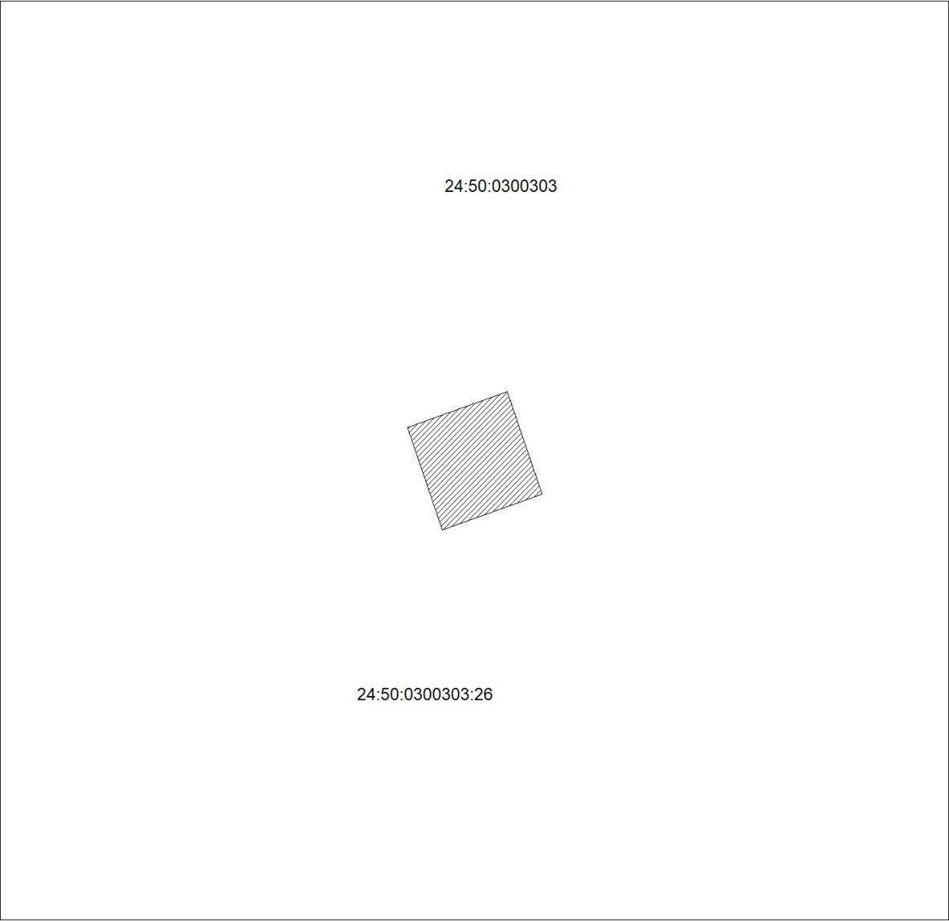
Масштаб 1:100
Условные обозначения:
 | – вновь образованная часть границы, сведения о которой достаточны для определения ее местоположения;
 | – существующая часть границы, имеющиеся в ЕГРН сведения о которой достаточны для определения ее местоположения;
 | – граница кадастрового квартала.

